Grundlagen Spannung und Strom

Elektrische Ladung
Beschreibt:
Elektronenmangel
Elektronenüberschuss

Entsteht durch:
Reibung / Elektrisieren
Elektronen anhäufen
Elektronen wegnehmen

Eigentschaften:
Gleicharte Stoßen sich ab
Ungleichartige ziehen sich an

Elektrische Felder

Jede Ladung erzeugt ein elektrisches Feld -> Kraftwirkung ohne Berührung

Spannung
Benötigte Kraft zur Bewegung elektrischer Ladung
Entsteht durch:
Verschiebung elektrischer Ladungen
Durch Reibung, Induktion oder Elektrochemie

Spannungsarten:
Gleichspannung
Wechselspannung
Dreiphasenwechselspannung
Mischspannung

Spannung kann über zwei Formeln errechnet werden
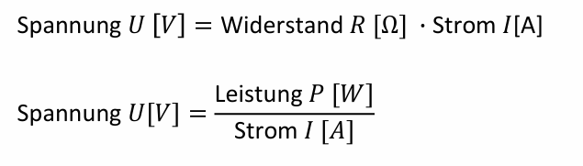

Widerstand
Gegner von Spannung
Elektrische Bauteile und Elektrische Leiter besitzen einen Widerstand
Widerstandsformelzeichen : R
Widerstandseinheit ist Ohm: Zeichen für OHM

Elektronischer Strom
Definition:
Der elektrische Strom ist die gerichtete Bewegung freier Ladungsträger

Erzeugung:
Ergebnis aus erzeugter Spannung in Verbindung mit einem Leiter und einem Verbraucher

Formel:
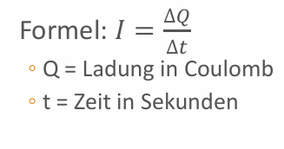

Stromrichtung
Technische Stromrichtung
Historisch
Annahme von positiven Ladungsträgern
Plus nach Minus

Physikalische Stromrichtung
Negativer Pol stößt freie Ladungsträger ab
Positiver Pol zieht freie Ladungsträger an

Stromarten
Gleichstrom:
Keine Änderung von Stärke und Richtung über Zeit
Per Gleichrichter aus Wechselstrom gewinnbar

Wechselstrom:
Periodische Äderung der Richtung mit 3 Außenleitern

Mischstrom:
Kombination aus Wechsel- und Gleichstrom

Gleichspannung

